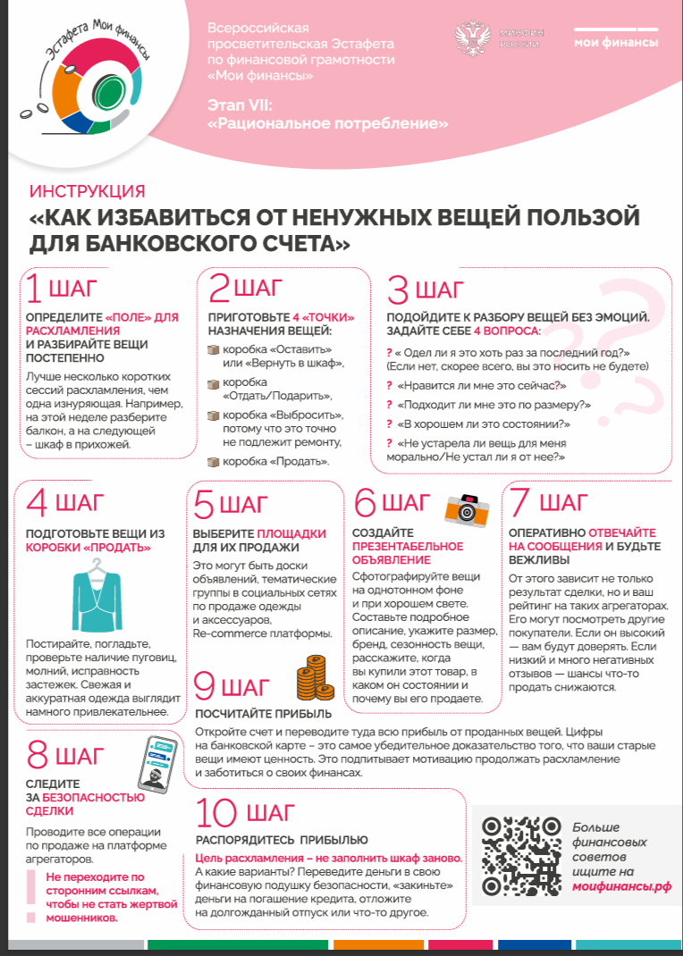
Администрация Приаргунского муниципального округа Забайкальского края доводит до сведения жителей округа о проведении Всероссийской просветительской эстафеты «Мои финансы», тематический этап «Рациональное потребление». Подробная информация представлена в карточках.
